Halvårligt kontingent er 450 kr. der opkræves per e-mail efter indmeldelse.
Vi starter i uge 33. Optag af nye hele året.

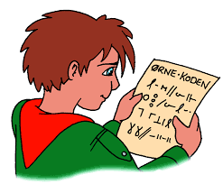
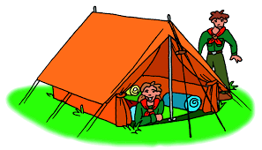
Lejrtur
Koder
Samfund og demokrati

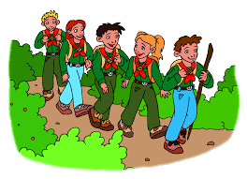
Fællesskab
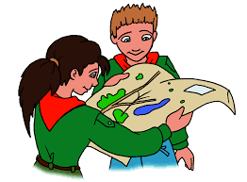
Sociale kompetancer
Kompas
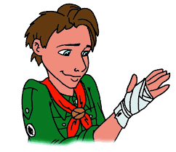
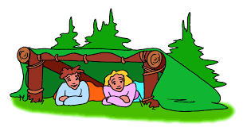
Førstehjælp
Natur oplevelser
Kort

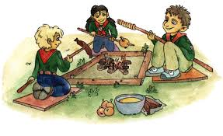
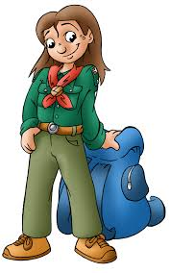
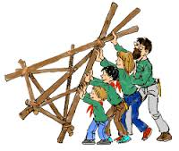
Bålmad
Selvindsigt
Pionering

Der kræves ikke noget specielt udstyr at starte som spejder. Efter ½ år ser vi gerne at man har uniform på, da det er med til at skabe en fællesskabsfølelse blandt spejderne.

Uniform købes hos www.55nord.dk til 590kr

Spejder er en fritidsaktivitet for børn og unge hvor princippet er, at indlæring sker gennem leg og aktiviteter (”Learning-by-doing”), der på flere områder giver en bedre indlevelse i f.eks. natur og samfund.
Leg er en vigtig del af børns udvikling. Derfor er legen central i spejderarbejdet.
Som spejder arbejder man med sig selv på en sjov, praktisk og aktiv måde efter princippet: Du lærer en ting - Du kan bruge det - Du ser resultater!
Som spejder lærer man at samarbejde, at holde hovedet koldt, at der er plads til alle og brug for alle i patruljen. Man lærer at være selvstændig og være kreativ – også indenfor løsning af problemer.
Fra en tidlig alder, vil børnene lære ansvar og respekt for andre. De vil lære ledelse via patruljesystemet, hvor det gælder at børn leder børn – selvfølgelig med voksen hjælp og supervision samt med tiden få mulighed for at indgå i en professionel lederuddannelse.
Spejderarbejdets mål er at ruste børn og unge til at kunne tage vare på deres egen udvikling og til fortsat at søge nye udfordringer livet igennem.
Som spejder får du udfordringer, masser af frisk luft, gode naturoplevelser og en masse oplevelser du nok ikke finder andre steder. Bliver du hængende længe nok får du venner for livet.

Walburris
Sct. Georg Distrikt
Elverdamsvej 190
4060 Kirke Såby
Walburris.gruppesite.dk

Kom og vær med i en sej gruppe højt blandt træer i skov
3 gratis prøvegange

Bævere

- 0. og 1. klasse
- Onsdage fra 18.00 til 19.30
- Kom og prøv spejder –
Kontakt: Vanessa på 2820 4050

- Bæverliv er udeliv
- Vi bygger bæverhuler
- Vi hygger og leger i naturen
- Vi går på opdagelse i naturen
- Vi leger, arbejder og holder sammen
- Vi lærer om knob, pionering og spejderløb
- Vi lærer at arbejde i grupper på 4-5
- Vi lærer at værne om naturen
- Vi synger sange
- Vi laver bål

Ulve

- 2. og 3. klasse
- Tirsdage fra 18.30 til 20
- Kom og prøv spejder –
Kontakt: Marianne på 2815 3888

- Lær at klare dig selv
- Lær at bruge kniv og økse
- Udfordr naturen og hinanden
- Oplev junglebogens fantasi ramme
- Oplev bålets fantastiske evne til at varme skumfiduser
- Lær at tage ansvar og samarbejd om et fælles mål
- Lær at værne om natur og samfund
- Oplev fuldmånemødernes mystik
- Arbejd i grupper på 4-6 ulve - bander
- Oplev lejrlivets glæder

Junior Spejder
- 4. og 5. klasse
- Tirsdage fra 18.30 til 20
- Kom og prøv spejder –
Kontakt: Hans Henrik på 3160 1273

Trop Spejder
- 6. klasse og op til 17 år
- Tirsdage fra 18.30 til 20
- Kom og prøv spejder –
Kontakt: Hans Henrik på 3160 1273

Junior og Trop Spejder
- Flyt dine grænser
- Bliv selvstændig
- Lær at klare dig selv
- Opnå personlig udvikling
- Lær at værne om natur og samfund
- Sammen rykker patruljen mere end den enkelte
- Lær at bruge dolk, økse, kort, kompas, koder, pionering, bål og meget mere udeliv
- Sammenholdet styrker troen på eget værd
- Samarbejd i 4-8 mands grupper – patruljer
- Orienteringsløb, bålmad og lejrture
- Opnå evne til at lede

